PUANLAMAYA GİRECEK BALIK TÜRLERİ
1.Grup 500 Gr. Ve Üstü Puan, 375 Gr. Nötr, 374 Gr. Ve altı Ceza (En Az 4 Türden olmak üzere Kota 8 adet)
- TÜM KARAGÖZ TÜRLERİ
Sargos Demirci (Kınalı)sivri burun
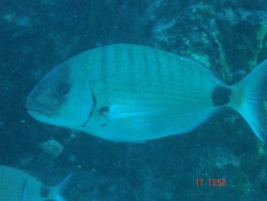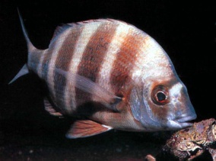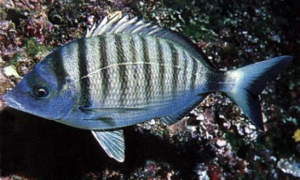
mercan karagözü Mavi Karagöz
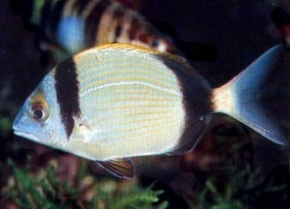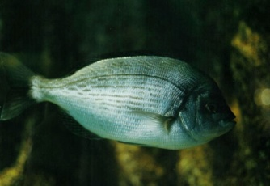
- MELANUR
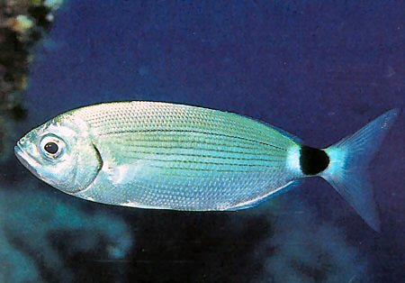
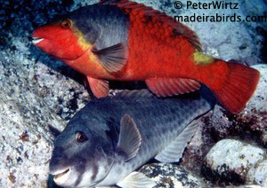
- PAPAĞAN BALIĞI-İSKAROZ (EN FAZLA 3 ADET)

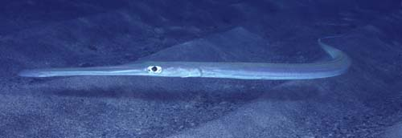
- ZURNA BALIĞI (EN FAZLA 3 ADET)

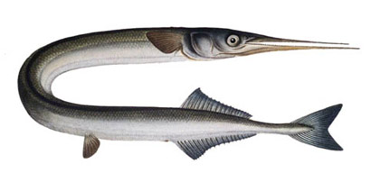
- ZARGANA BALIĞI (EN FAZLA 3 ADET)

- DOMUZ BALIĞI-ÇÜTRE (EN FAZLA 1 ADET)
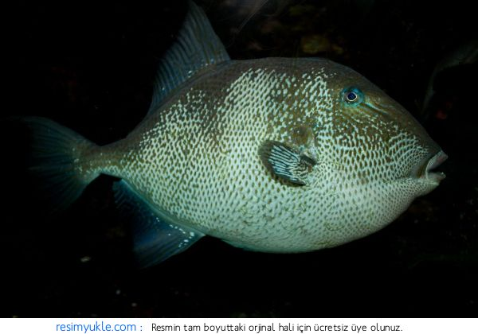
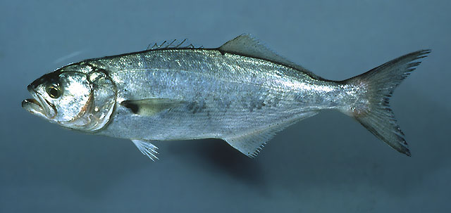
- LÜFER-KOFANA

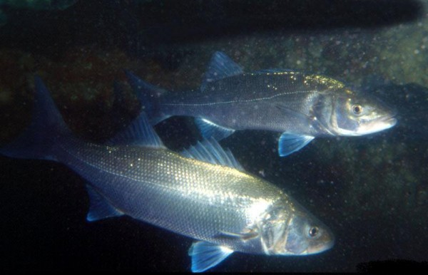
- LEVREK

- BÜTÜN KEFAL TÜRLERİ
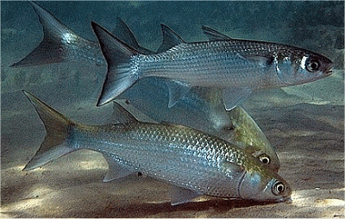

- EŞKİNA (EN FAZLA 3 ADET)
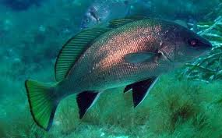

- İSKORPİT (ZEHİRLİ BALIK) -LİPSOZ/ADABEYİ (ZEHİRLİ BALIK)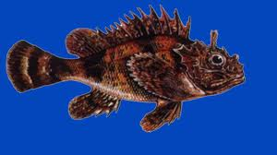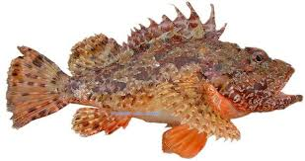

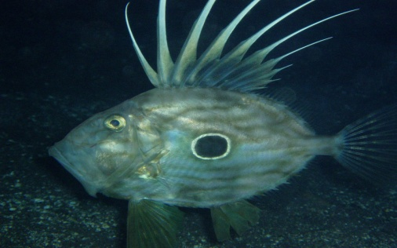
- DÜLGER

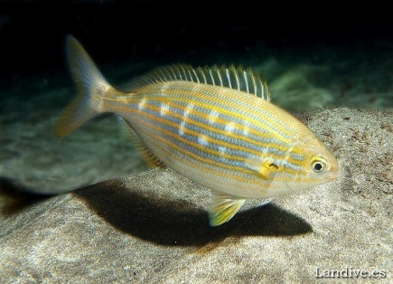
- SARPA

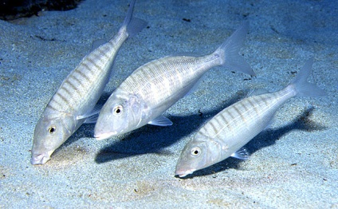
- MIRMIR

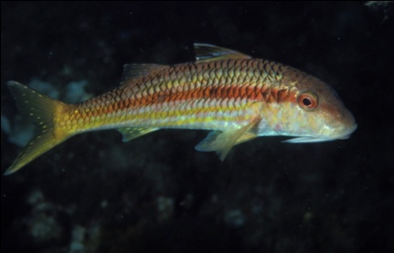
- BARBUN BALIĞI

- ÇİPURA
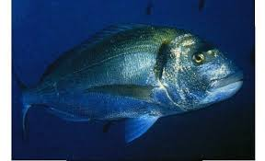

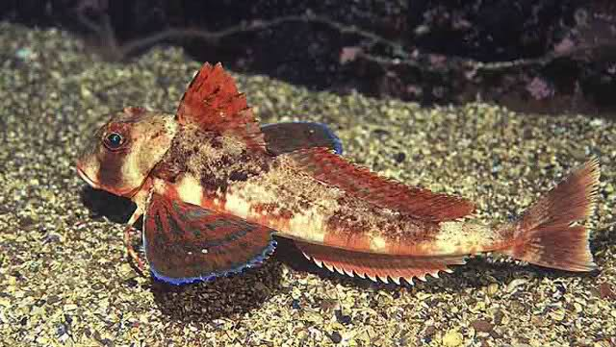
- TÜM KIRLANGIÇ TÜRLERİ (EN FAZLA 3 ADET)
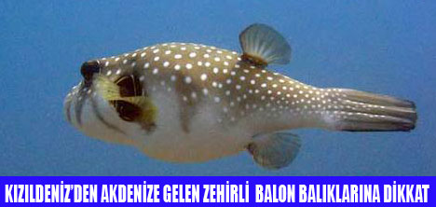

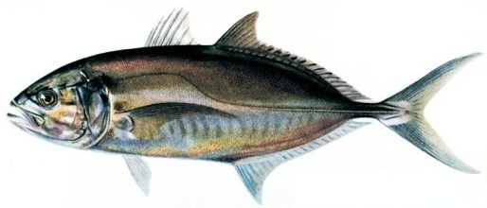
- TRAKUN (TRAL) BALIĞI

- MİNAKOP
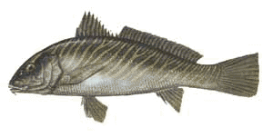

- SİNARİT
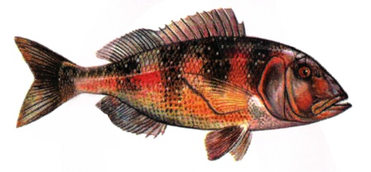

- TÜM MERCAN TÜRLERİ
Fangiri Mercan Çizgili Mercan
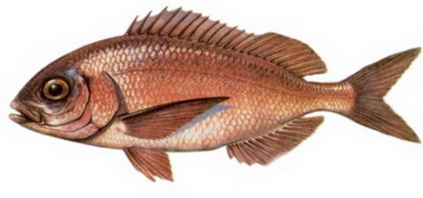
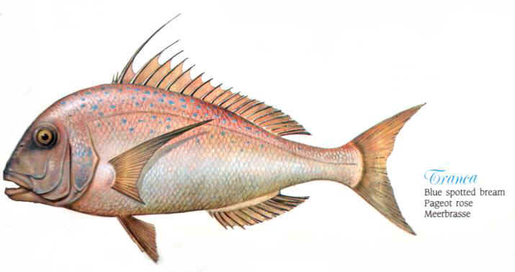
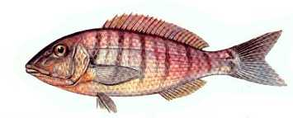

- İSTAVRİT
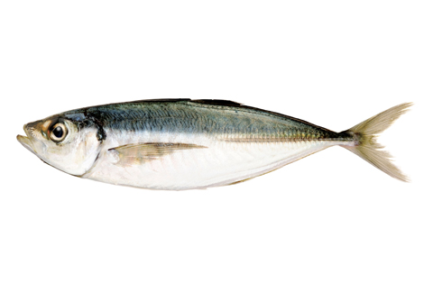
- KUPEZ
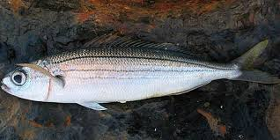

24. GELİNCİK (EN FAZLA 3 ADET)
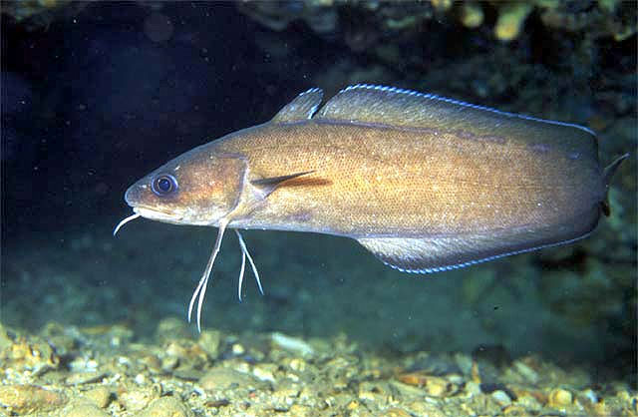

25.BAKALYARO
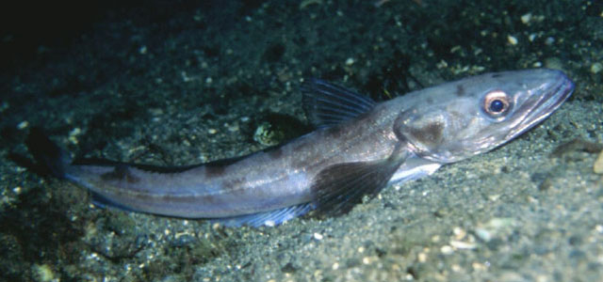

26.KOLYOZ
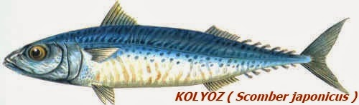

27.ÖKSÜZ
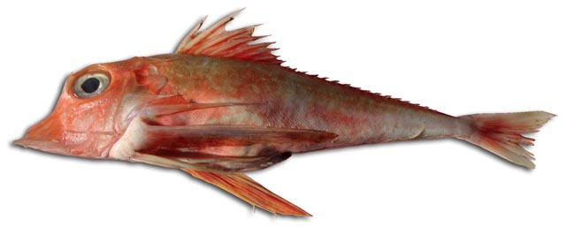

28. TIRSİ
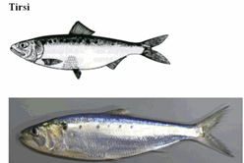

2.Grup 1000 Gr. Ve Üstü Puan,750 Gr. Nötr,749 Gr. ve altı Ceza (Kota 3)
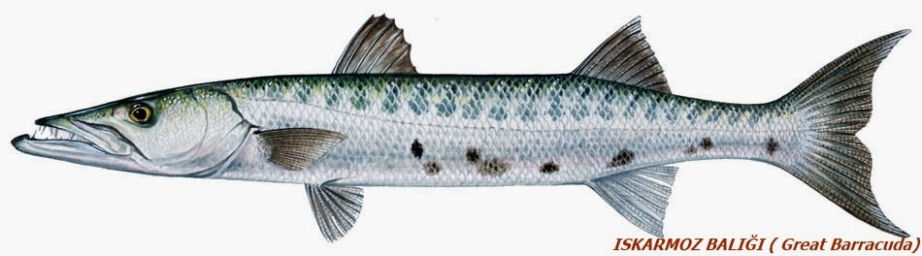
- İSKARMOZ-BARAKÜDA

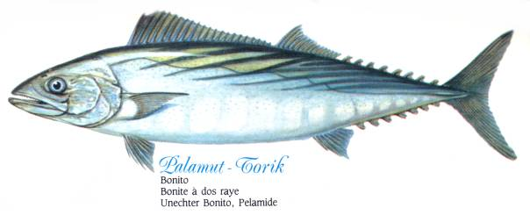

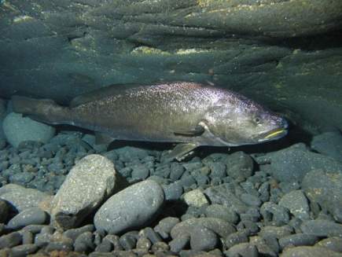
- SARI AĞIZ (GRANYOZ)

- TOMBİK (KAN PALAMUTU)
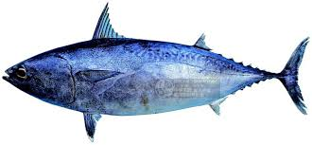
3.Grup 2000 Gr. Ve Üstü Puan, 1500 Gr. Nötr,1499 Gr. Ve altı Ceza (Kota 2)
- GRİDA(EN FAZLA 1 ADET)
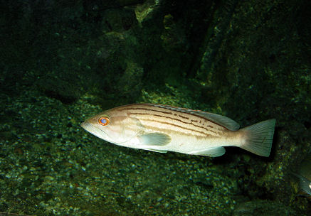

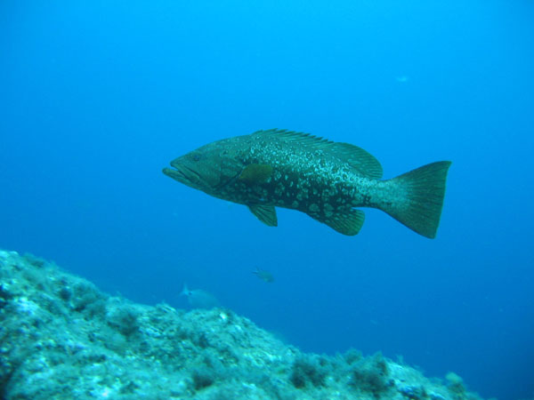
- ZÜBER BALIĞI(EN FAZLA 1 ADET)

- CEYLAN BALIĞI
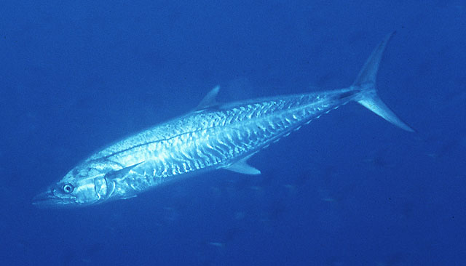

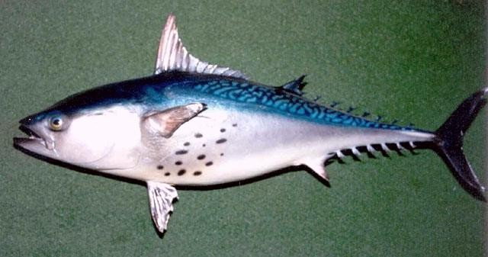
- YAZILI ORKİNOS (EN FAZLA 1 ADET)

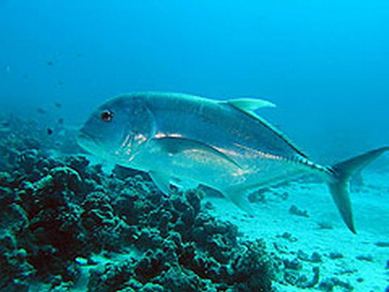
6.AKYA( EN FAZLA 1 ADET)

4.Grup 4000 Gr. ve Üstü Puan, 3000 Gr. Nötr,2999 Gr. ve altı Ceza (Kota 1)

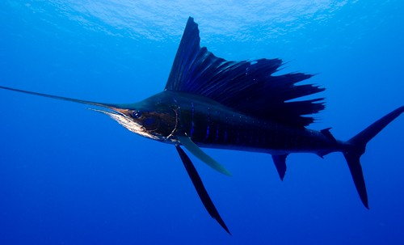
1. MARLİN (EN FAZLA 1 ADET)

- KILIÇ BALIĞI (EN FAZLA 1 ADET)
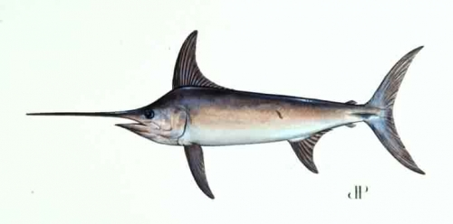

- ORKİNOS (ENFAZLA 1 ADET)
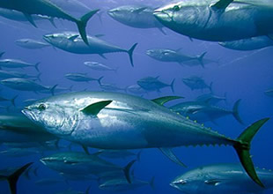

- LİÇA (EN FAZLA 1 ADET)
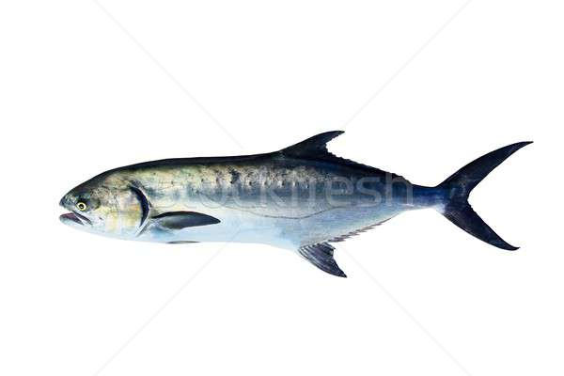

- UZUN KANAT ORKİNOS (EN FAZLA 1 ADET)

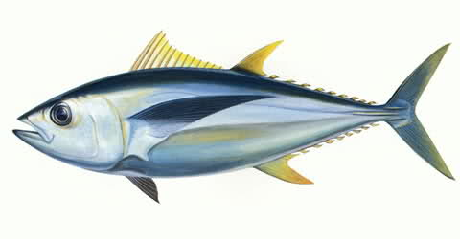

5.Grup 1000 Gr. Ve Üstü Puan,750 Gr. Nötr,749 Gr. ve altı Ceza (Kota Puanı Yok)
1.LAPİNGİLER (EN FAZLA 2ADET)
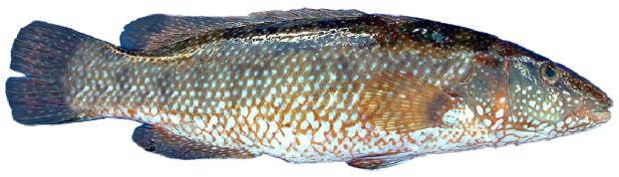
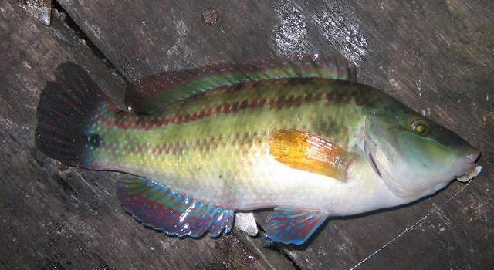
Kikla Lapin

Avlanması Yasak Olan Türler

- Müren –Mığrı
- Mersin Balığı
- Deniz alası
- Orfoz
- Lahoz(zaman yasağı)
- Balon Balığı
- Deniz kaplumbağaları
- Misk ahtapotu
- Pervane balığı
- Deniz kulağı
- PinaPinna
- TÜM KAFADAN BACAKLI VE YUMUŞAKCALAR (Ahtapot, Kalamar, SübyeVs)
- Siyah mercan
- Fil kulağı
- Fok
- Ticari deniz süngerleri
- TÜM KÖPEK BALIĞI TÜRLERİ
- Kancalı ahtapot
- Yunus Delphinus
- İstakoz
- Karavida (Ayıİstakozu)
- Böcek
- Bütün Yengeç Ailesi
- TÜM YASSI BALIKLAR (Kalkan, Dil, Pisi)
- BÜTÜN VATOZ TÜRLERİ
- TÜM KABUKLULAR
- MAVİ KANAT ORKİNOS

AÇIKLAMALAR:
Listede bulunmayanlardan vurulacak balıklar hakkında verilecek nihai karar, Tarım Bakanlığı 4/2 Numaralı Amatör Amaçlı Su Ürünleri Avcılığını Düzenleyen Tebliğ göz önünde bulundurularak Jüri tarafından belirlenecektir. Avlanması yasak balığı avlamak sporcu diskalifiye nedenidir.
PUANLAMA:
- Geçerli olan ve puanlamaya tabi avlanmış balıkların ağırlıklarının her bir gramı için 1 (bir) puan verilir.
- Geçerli olan ve puanlamaya tabi avlanacak balıklar için üst ağırlık sınırı 9 kg’dır. (bir balık için) 9 kg. üstündeki ağırlığa her 10 gramı için 1 (bir) puan verilir.
- Geçerli olan ve puanlamaya tabi avlanmış balıkların her bir adedi için (parça başına) 500(beşyüz) puan verilir.
- Geçerli olan avların ait olduğu her bir belirlenmiş tür için 500 (beşyüz) puan verilir.
- Her bir gruptaki türler için belirlenmiş olan kotanın tamamlanması halinde 1000 ( bin) puan daha verilir.
- Yarışmacı tarafından gruplar içindeki türler için konan kotaların 1 (bir) adet aşılması durumunda, yarışmacının avladığı o türdeki ağırlık bakımından en büyük 2 (iki) balığı puanlama dışına çıkarılır. Belirlenen kotanın 2 (iki) ya da daha fazla balığın avlanarak aşılması durumunda yarışmacının müsabaka günü içerisinde o türdeki vurduğu tüm balıkları puanlama dışına çıkarılır.
- Yarışmacının gramajı yönüyle ceza puanı verilmesi gereken bir balığı avlaması durumunda;
- 1.grup ve 2.grup balıklarda 500(beşyüz) ceza puanı
- 3.grup balıklarda 1000(bin) ceza puanı
- 4.grup balıklarda 2000(iki bin) ceza puanı uygulanır. Her dört grupta ayrıca gram cezası uygulaması yapılmayacaktır.
8. Yarışmacının hem kota aşımı yapması hem de ağırlığı bakımından cezalı balık avlaması durumunda farklı bir uygulamaya gidilmez, her iki yönden de ayrı ayrı müeyyideleri tatbik edilir.

